Collège des Dominicaines de notre Dame de la Délivrande – Araya-
Classe : CM2 Juin 2020 – 1ère semaine
Nom : ________________________
CORRECTION
Education littéraire
- Voici les noms des 4 îles soulignés sur la carte ci-dessous.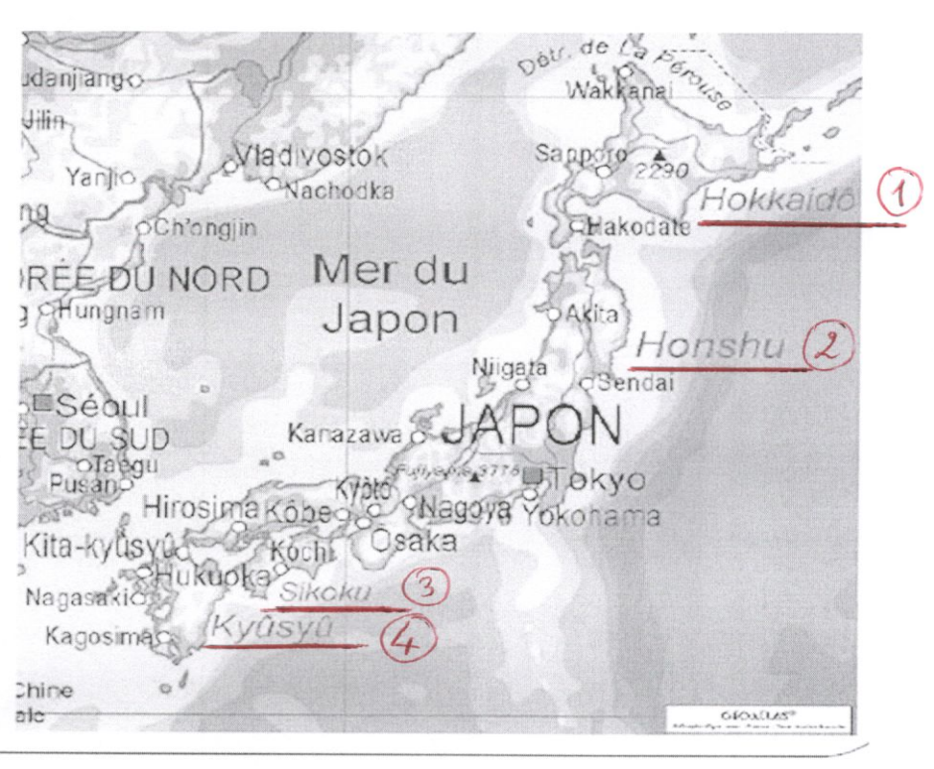
- La capitale du Japon est Tokyo.
- Les livres japonais sont différents des nôtres parce que la première page pour eux est la dernière pour nous et ils lisent de droite à gauche.
- Les kanji sont les signes d’écriture qui représentent des mots complets.
- Les jours de fêtes, les japonais et les japonaises revêtissent un kimono : c’est une tunique de soie ou de coton serrée à la taille par une large ceinture : le obi.
- Les quatre mots japonais qui désignent des objets sont : le kimono- le obi- le soroban – les origamis.

Orthographe
Objectif : savoir différencier et utiliser les homophones : son / sont- ces/ses

Complétez les phrases par son/ sont, ses/ ces.
A) Où sont Pierre et ses chiens?
B) Le vent souffle, ces rafales couchent l’arbre.
C) Alice et Jonathan sont -ils déjà levés?
D) Sonia et son cousin sont allés se baigner dans l’étang.
E) Son nez est retroussé et son visage est couvert de taches de rousseur.
F) Le désert déroule à l’infini ses sables brûlants.
G) Qui sont les enfants de Louise et de son mari?
H) Ces légendes me rappelle la Bretagne.
I) Que sont-ils devenus? On est sans nouvelles d’eux.
J) Regardez ces oiseaux migrateurs, bientôt ce sera l’hiver.
K) La maison ouvre ses fenêtres sur la campagne.

